A型方螺母座技术标准
创固螺丝www.cgwujin.com

1.范围
本标准规定了A型方螺母座的型式与尺寸,技术条件.
本标准适用于汽车用螺纹规格为M4-M12的A型方螺母座
2.规范性引用文件
下列文件对于本文件的应用是必不可少的,凡是注日期的引用文件,仅注日期的版本适用于本文件.凡是不注日期的引用文,其最新版(包括所有修改单) 适用于本文件.
GB/T90.1-2002紧固件 验收检查(ISO 3269:2000, IDT)
GB/T90.2-2002紧固件 标志与包装
GB/T912-1991碳素结构和低合金结构钢热扎薄钢板和钢带
QC/T326-20XX 汽车标准件产品编号规则
3.型式与尺寸(如图)
型式与尺寸按图1和表1
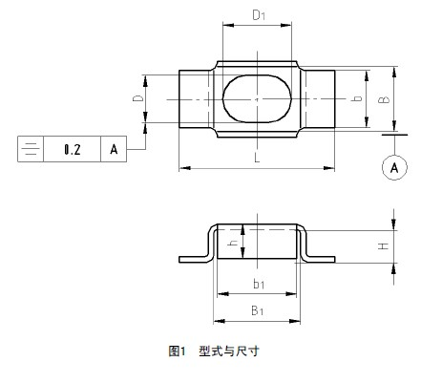
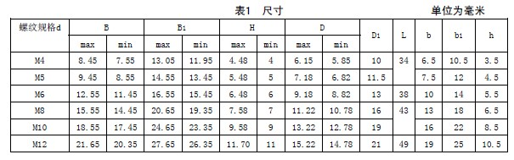
4.技术条件
材料:低碳钢:板料厚1mm,轧制精度B,按GB/T912-1991.
圆角:未注明内圆角半径小于等于1mm
验收与包装:按GB/T90.1-2002,GB/T90.2-2002
5.零件编号
产品编号按QC/T326-20XX的规定参考资料深圳市创固五金有限公司www.cgwujin.com

